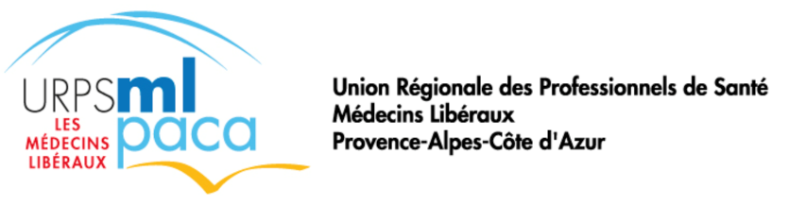 | 18 janvier 2021  Lettre d’information

CORONAVIRUS COVID-19 : INFORMATIONS - CAMPAGNE DE VACCINATION
Mémo à l’attention des médecins libéraux de la région PACA

La campagne de vaccination s’accélère dans la région Provence-Alpes-Côte d’Azur pour permettre aux professionnels de santé et aux patients prioritaires d’être rapidement vaccinés. De nombreux centres de vaccination ont vu le jour grâce à une coopération inédite entre les professionnels de santé de ville et les établissements publics et privés. Cette coopération a été facilitée par l’organisation des professionnels de ville dans les CPTS.
L’URPS ML PACA accompagne au quotidien la mise en place de nouveaux centres de vaccination et fait appel aux structures pouvant accueillir et vacciner les soignants et les patients prioritaires. L’ensemble des CPTS ont pris part à la campagne régionale, ce qui permet de multiplier les points pour réaliser les vaccins.
Certains centres de vaccination attendent encore la livraison de doses vaccinales suffisantes pour déployer massivement cette campagne.
L’URPS ML PACA encourage les médecins traitants à effectuer au plus vite les consultations pré-vaccinales (information permettant le consentement éclairé, et éligibilité), afin de faciliter l’accueil de leurs patients dans les centres de vaccination.
Pour retrouver les centres de vaccinations : https://www.sante.fr/centres-vaccination-covid.html
Pour toutes informations pratiques, consultez notre site régulièrement
Pour le consulter, http://www.urps-ml-paca.org/
Si vous souhaitez vous porter volontaire pour participer à la campagne de vaccination sur votre secteur, contactez votre CPTS ou remplissez le formulaire : https://forms.gle/AYtL1uQi47oBvNmQ8

Des questions ?
Contactez l’URPS Médecins Libéraux Provence Alpes Côte d’Azur
04 96 20 60 80 - contact@urps-ml-paca.org
37/39 Bd Vincent Delpuech 13006 Marseille

